Балаларга татар теле өйрәтүдә заманча технологияләр куллану
ТР Министрлар Кабинеты карары белән кабул ителгән 2010 — 2015 елларда мәгарифне үстерү Стратегиясендә (30.12.2010, № 1174) — «Киләчәк» программасында мәктәпкәчә тәрбия һәм белем бирү учреждениеләре өчен Федераль дәүләт стандартлары таләпләренә җавап бирә алырдай укыту-методик комплектлар булдыру бурычы куелган иде. Балалар бакчаларында балаларны туган телгә өйрәтү, аларның сөйләм телен үстерү өчен, белем һәм тәрбия бирү татар телендә алып барыла торган мәктәпкәчә учреждениеләрне заман таләпләренә җавап бирерлек итеп төзелгән эзлекле, максатчан методик әсбаплар белән тәэмин ителде.
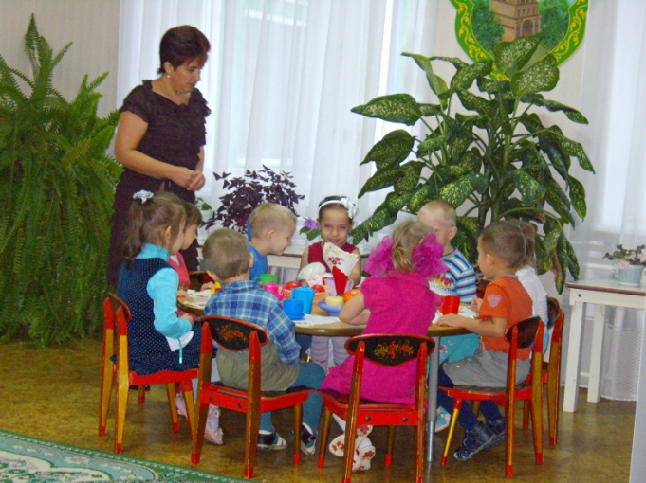Рус телле балаларны татар теленә өйрәтү программасының нигезен проект алымы тәшкил итә. Проект өч өлештән тора: «Минем өем» (уртанчылар төркеме өчен), «Уйный-уйный үсәбез» (зурлар төркеме өчен), « Без хәзер инде зурлар-мәктәпкә илтә юллар» (мәктәпкәчә әзерлек төркеме өчен). Уртанчылар төркеме өчен әзерләнгән комплектның төп максаты — балаларны үзләрен әйләндереп алган мохиттагы предметлар белән таныштыру, татар телен өйрәнүгә мотивация тудыру; зурлар һәм мәктәпкәчә әзерлек төркеме өчен әзерләнгән комплектларның максаты — балаларга әйләнә-тирәдәге предметлар турында тулырак мәгълүмат бирү, аларны мөстәкыйль аралашуга әзерләү. Темалар бер-берсенә бәйләнешле итеп, яшь үзенчәлекләрен искә алып сайланган. Белем бирү эшчәнлегенең темасы катлауландырылып, кабатлана бара, алар баланың сөйләм телен камилләштерү максатын күздә тотып төзелгән. Биредә әти-әниләр белән эшләү өчен биремнәр дә бар. Һәр теманы йомгаклау өчен, гомумиләштерү эшчәнлеге буларак, мультфильмнар да булачак.
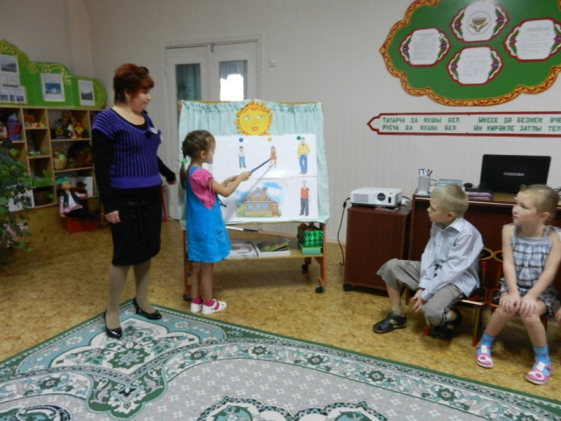

2012-13 уку елыннан без Федераль дәүләт тәлапләренә туры килгән укыту методик комплектлары белән эшли башладык. Безнең төп максат: информацион – коммуникатив технологияләр, уен – ситуацияләр, күргәзмәлелек кулланып балаларны кечкенәдән үк татарча аралашырга өйрәтү. Шул максаттан чыгып “Кояшкай” балалар бакчасында системалы рәвештә, атнага өч тапкыр бала белән тәрбияче арасында якыннан торып белем бирү эшчәнлеге алып барыла. Балалар татар теле эшчәнлегенә бик теләп йөриләр. Өйгә биргән биремнәрне дә вакытында эшләп киләләр.Әти-әниләргә өй эше дәфтәрләре сатып алган өчен, татар теле белем бирү эшчәнлегенә уңай мөнәсәбәттә булуларына зур рәхмәтебезне белдерәбез.

